De turf
Martien van Asseldonk, 1 oktober 2014
Deze gegevens mogen gebruikt worden onder verwijzing naar: Martien van Asseldonk, www.oudzijtaart.nl

Kluitert en Schuifelaar

Een oude vermelding van turf in de buurt van Veghel is te vinden in de uitgiftebrief van Jekschot van 1311. De heer van Jekschot mag 'sine berninghen ende zynen torf dair op doen slaen ende steecken gelyck den anderen sonder wedersegghen van yemants'. De heer van Jekschot kreeg van de hertog van Brabant toen toestemming om op de gemeint van Rode brandhout te halen en turf te steken.

Andere oude vermeldingen we in het Bosch Protocol:

BP-1199, fol. 292 (10-2-1429)
Jan van Erpe verhuurt voor zes jaar vanaf Pinksteren aanstaande aan Heymerick Jan Heymerics een hoeve te Zitart voor 20 mud koren, half rogge en half gerst, Vechelse maat, op Lichtmis (en de oude lasten) en 4 steen vlas tot hekelen bereid, 10 quarten Meyssche boter, 8 kapoenen op letare, 10 hoenre en 6 ganzen en 20 pond boter en 6 malder eieren en bij een (reynsche) 4 lichte gulden als spelgelt. De pachter moet zijn beste paard door de verhuurder laten gebruiken als die dat nodig heeft. Hij moet elk jaar 100 alen leveren voor het visgeweer, hij moet de omwalling onderhouden. Het front van de boomgaard is half en half. Hij mag geen beesten weiden op den Groeten Camp, tenzij kalveren of paarden. Hij moet elk jaar 6 vimmen stro dekken in nieuw stro en de gebouwen onderhouden aan dak en wanden. Hij moet elk jaar 10 vrachten turf brengen naar de verhuurders huis in Sint-Oedenrode. Alle viervoetige beesten zijn half en half.

BP-2115, fol. 313v (3-7-1445)
Jan van Erpe, zoon van Jan verhuurd voor 20 jaar vanaf St. Jan laatstleden aan Jan en Marten Rutten, broers, Henrick Vos, zoon van wijlen Gerit, en zijn zoon Gerit Henrix Vos, Willem Warners en Jan Aertss van der Koyelair, een kamp land tussen een straat en de hoeve van Middegae geheten die Scorfthove, voor 50 pond payment, half te betalen op kerstmis en half op Pinksteren. Eens in de 20 jaar moeten de huurders die kamp met elsen beplanten. De verhuurder kan elk jaar één pleyt turf laten steken in die kamp.

BP-1221, fol. 140 (21-8-1451)
Gijsbert (Beertken), natuurlijke zoon van heer Godevaert van den Velde, priester, deken van Woensel, heeft opgedragen aan Gijsbert Ghisel de helft van 45 roeden torfmoers op Zontvelt.
Beide Gysberten hadden een helft verkregen van Henrock Willemss.

Turf werd gebruikt als brandstof. Als illustratie het volgende verhaal.

In de nacht van 30 november op 1 december 1570 had Dirck Goert Dircxs die Becker tot na middernacht zitten drinken in het huis van Sebastiaen Vranck Claeuss .Toen hij afgerekend had en bij de deur stond om weg te gaan, werd hij door Sebastiaen teruggeroepen: “Comt sitten, ick sal ons nach eenen pot biers tappen.” Sebastiaen tapte een pot bier en vroeg: “Willen wy gaen stoeten mitter carthen om eenen halven stuyver?” Toen sprak Dirck “Steect die kersse dan aen.” Sebastiaen draaide zich om, om een kaars aan te steken. Weyndel, de vrouw van Sebastiaen die kennelijk vond dat de avond lag genoeg geduurd had, sloeg tot twee of drie keer toe 'dat vuer wesende aen eenen peeltorff' uit. Sebastiaen zei tegen Dirck: “Steeck ze ghy aen.” Dirck nam 'eenen torff in die hant om die kersse aen te steecken'en Weyndel sloeg hem drie of vier keer de turf uit de hand. Toen sprak Dirck: “Weyndel, nu sal ick ze nochtens aensteecken ende slade ghij my dan den torff vuyter hant, soe moecht ghy sien watter uw nae comen sal. Dair is den torff, blaest die kersse noch eens vuyt.” Weyndel sloeg Dirck de kaars uit zijn hand. Dirck werd boos, Sebastiaan nam het voor zijn vrouw op en er ontstond een vechtpartij tussen Dirck en Sebastiaen.

Afbeelding: brandende turf
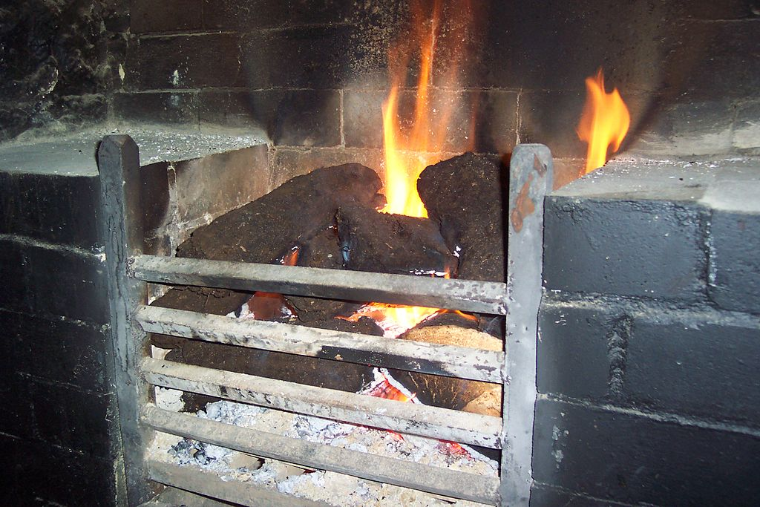

In dit verhaal is spraken van peelturf. De inwoners van Veghel kochten turf die in de Peel gestoken werd, haalden turf uit eigen privé-vennen en privé-wildernis en mochten ook op toegestane tijden en plaatsen turf van de Veghelse gemeint halen.

Turf uit de Peel

In de dorpsrekening van 1604-1605 wordt peelturf vermeld die op kosten van het dorp gekocht werd.
- Cornelis Goyrts heeft gecocht elfduysent peeltorff aen het duijsent voer 18 stuijvers 3 ort somma beloopt 10 gulden 13 stuijvers
- Alnoch heeft Herman Tonis ende Jacop Tonis opten Peel gehaelt elck een voijer torfs ende daer elck voer betaelt 27 stuijvers, facit 2 gulden 14 stuijvers
- Alnoch Herman Tonis Jacop aent Hecken, Wouter Jacops, Reynder Aerts, Henrick Lenart Driessen hebben vijf voijer peeltorfs gehaelt ende dyen torf ons heer van Erp ende daer voer heeft Cornelis Goyarts ende Jan Tijssen betaelt 5 gulden 18 stuijvers

Dorpsrekening 1613-1614:

- Den 16^{en} november door Ghijsbert Jan Alarts voir torff voir den heere van Erp ende Vechgel gelijck die van Erp oock hadden gedaen, costen 13-16-0

In de dorpsrekening van 1658-1659 staat de aanschaf vermeld van peelturf voor verwarming van de raadkamer.

- Betaelt Joorden Jansen borgemeester een kerre peeltorff ende gebracht in de raetcamer, ad 1 gulden 2 stuyvers

Hierna komt deze uitgave jaarlijks voor. Soms werd de turf 'clot' genoemd, zoals in de dorpsrekening van 1663-1664:
- betaelt aen Jacob van der Haghen over getuijgen te leijen voort dorp dat de bemden waren ondert water staende ende dat voor wethouderen van Schijndel met noch eenighen clot die hij hadde gecocht om int raethuijs te gebruijcken, samen 9-19-8

En in 1669-1670:

- betaelt voor duysent clot in de raetcamer 2-5-0

In 1728-1729 werd betaald voor het: halen van een kar clot te Baackel.

Ook kocht het dorp turf voor ingekwartierde soldaten, zoals in 1677-1678:

- Aen de dragonders gedaen met order van schepenen liggende int huys van Tuenis Roeloff de wagt van deselve torff gelevert 3-12-0

Op 9 april 1765 werd er een verklarng afgelegd over de tol die betaald moest worden voor het vervoeren van peelturf. Peeter van Griensven en Aart Willens van Eert verklaarden:

dat sy in den jaere 1763 hebben gecogt seekere morgen heylants, gelegen onder Boekel, lande van Ravesteyn, paelende aen den dorpe van Erp, naburige plaetse deses dorps. Dat sy deponenten de bovenste nerff off heyde van voorscreven morgen voor een gering gedeelte haddende doen afsteeken, hetselve gedroogt wesende tot brandt, off heyturff gebruijken en aen den haert verbranden, deselve met haere karren na Veghel transporteren, en doen transporteren in den beginne daer van geen tol hebben gehaelt off behoeve te haelen (als werdende door andere luijden sonder tol ook gehaelt) apparent om de geringheyt der waerde als de roede daer kopende voor vierentwintig stuyvers meer off minder, en waer op vier à vyff karren turff konne steken, dog dat sij deponenten naderhandt en wel in den jaere 1764 sonder den preciese tyt te weeten, ontwaer wierde dat door den vorster alhier was gepubliceert dat van die en diergelyke heyturff tol moste werde gehaelt. Dat sy deponenten seedert die tyt ook tol hebben gehaelt van de karre en daer van tol betaelt.

Op 28 oktober 1807 sloot het gemeentebestuur van Veghel een overeenkomt met Lambertus van Buel over de verwarming van het schoollokaal. Wat betreft de aard van de brandstof werd afgesproken:

- Dat dezelve zullen bestaan uit goede deugzame en droge haardturf of zogenaamde Boekelse klot en droog eiken, beuken, ypen, essen of berkenhout en dat derhalve geen willige, poppelen, heelen of ander vooshout zal mogen geleeverd of gebruikt worden.
- Dat het hout niet te dik en op behoorlyke lengte om in de kachel gestookt te worden zal moeten gekort zyn.
- Dat ook zonder speciaal consent van het gemeentebestuur geen steenkolen mogen gelevert of gestookt worden.

Turf uit privé-vennen en privé-wildernis

Op de kadasterkaart van 1832 staan op Veghels grondgebied een aantal vennen of putten getekend die in een aantal kleine porties verdeeld waren, zoals de Putten op het Zondveld en het Bergsven op de Berg aan de Doornhoek. Dit waren turfvennen, waar verschillende gezinnen turf moerden.

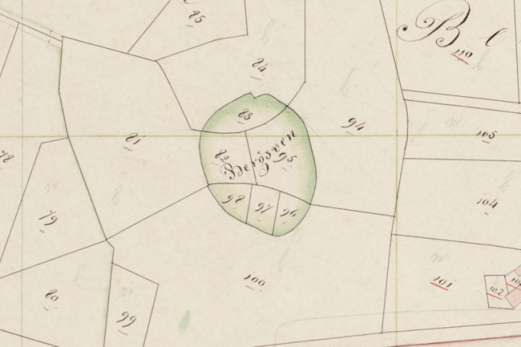

Degelijke privé turfvennen worden al in de zestiende eeuw genoemd, bijvoorbeeld:

- 19-05-1534: ‘een stuck lants’ met een aangelegen ‘houtwasse’ en een ‘torffvenne’, genoemd die Truyen stucken, groot ca. 9 ‘loepense’, gelegen als voor aent Hezelaer
- 21-05-1534: ‘een torfvenneken’, gelegen in Veghel aen die Heye in den Horrick
- 28-02-1540: ‘enen huyse, schuer, scop, hostat ende hoff’ met toebehoren, groot met een ‘torfvenne’ ca. 1 ‘Bosch mudsen’, genoemd den Berch gelegen in Veghel in die Vuytcampen aen die Heye

Behalve turfvennen worden ook privé turfvelden genoemd:

- 20-01-1531: een ‘torffveltken’, gelegen op Hazelberch
- 01-10-1537: ‘eenen camp eensdeels heyvelt ende weyvelt ende torffvelt’, groot ca. 4 ‘buenres’, gelegen in Veghel in die Gemeyn Buenre

Op 29 december 1784 werden er op verzoek van Lambertus Clokgieters verklaringen afgelegd over een turfveld op Hoirdonk in het huidge Mariaheide. Hendricus van der Asdonk verklaarde dat hij vanaf 1764 voor een jaar of tien het huis van Lambertus Clokgieters op Hoirdonk gepacht had en in die tijd uit een heiveld dat met het huis verpacht was 'gehaald heeft vlagge en turf sonder tegen seggen van imande'.

Vergadering van het gemeentebestuur op 11-9-1805. Resolutie van de Raad van Finantie van 30-8-1805 no. 16, aanschrijving om binnen 14 dagen een aantal punten te beantwoorden aan de raad. Een van de antwoorden:

- Dat er geen veenderijen, dan eenig moer of baggerveldjes waar in de eijgenaars soms bij droge jaren tot hun gerief eene geringe hoeveelheid turf of bagger steeken, onder onze jurisdictie gelegen sijn

Turf van de Veghelse gemeint

Op de Veghelse gemeint werd turf gestoken. Deze turf was van de gemeenschap en moest eerlijk verdeeld worden, en ook was de hoeveelheid die men er mocht steken bepaerkt tot eigen gebruik. Ook werd er door het dorp turf gestoken en verkocht om de dorpskas te spekken.

Verkoop door de gemeente

De dorpsrekening van 1629-1630 vermeldt onder de inkomsten:
- Michiel Donckers heeft voor torff opte gemeijnt vercocht ontfangen tsamen mette vlaggen, 196-5-0
- Item heeft Aert Gerits ontfangen van vercochten torff ende vlaggen tsamen 130-0-0
- Item heeft Aert voirs(creven) ontfangen van den genen die opte gemeijnte hadden getorft volgens zijne lijste voor de schepenen daeraff byeen gereeckent tsamen 25-10-0

Dergelijke inkomsten komen bijna jaarijks terug in de dorpsrekeningen. De dorpsrekening van 1635-1636:

- Jan Rutten ende Anthonis Gijsbertss stellen voor ontfanck als dat sy ontfangen hebben van vercochten torff int verboden broeck vercocht, bedracht ter somme van 130-13-0 blijckende bij de lyste daer van sijnde
- Jan Rutten ende Thonis voorscreven stellen voor ontfanck als dat sij ontfangen hebben van de gheene die getorff hebben op de gemyne heij, bedracht ter somme van 33-5-0
- Jan Jan Dirckx ende Jan Lamberts stellen voor ontfanck als dat sij ontfangen hebben van vercochte vlaggen ende torff soo op Lijntvenne, aent Heijlicht, int Rijbroeck, als oock int [D]ubbelen vercocht, bedracht in alles ter somme van 227-16-8 blijckende bij de lijste daer van sijnde
- alnoch soo stellen Jan Jan Dirckx ende Jan Lamberts voorscreven voor ontfanck tgheene sy hebben ontfangen van de gheenen die getorft hebben opte gemijnte heij bedracht ter somme van 47-10-0
- alnoch brengen Jan Jan Dirckx ende Jan Lamberts in twee coopen torfs die sy vercocht hebben, eenen aen mijn heer den pastoer voor 30 stuyvers ende eenen aen Joncker Versteegen voor 2 gulden, compt te samen 3-10-0

In de resolutieboeken van Veghel wordt bij dergelijke verkopen soms ook de motivatie gegeven. Enkele voorbeelden:

- Vergadering van de regenten van Veghel op 12-5-1764. Om noodzakelijke redenen, om de schaarheijt van de brand en tot goedmaking van de kosten, verdiend door de advocaat en procureur in de zaak contra Oederode, is besloten om enige turf en heivlaggen op de gemeentensheijde en op het zogenaamd Rijbroexke, int Dubbele, als op de Heijde loopende na Uden publiekelijk te vercoopen
- Besluit van 5-6-1765 op verzoek van veele ingezetenen om enige heiturf of vlaggen uit gemeente heide en Rijbroekx als in de heide na Uden publiekelijk te verkopen.
- Vergadering van de schepenen, borgemeesters, twaelff mannen, H. Geest en kerkmeesters en een notabel getal geërfdens op 6-6- 1776. Wert aen de vergadering voorgedragen dat vermits een nieuwe kerkmuur en eenige vernieuwinge van bancken in de parochie kerke alhier moeten werden gemaekt. De penningen daartoe kunnen niet door borgemeesters worden gefurneerd, en een personele omslag is moeilijk vermits de sterfte van het rundtvee hier soo sterk heeft gegrasseert. De vraag wordt gesteld of het niet dienstig is om van turf en heivlaggen te verkopen. De vergadering gaat met meerderheid van stemmen accoord.
- Is op 15-5-1783 ter vergaderinge geresolveert dat vermits van tyt tot tyt groes en andere turf int verbode broek etcetera wert gestoken eenige turf publicq ende voor alle man na voorgaande veylingen te doen verkopen en de penningen daer van komende te employeren tot het maeke van eenige brandtzeylen en verlenging van den darm van de brandtspuyt en nog andere brandtgereetschap
- Is op 6-5-1785 by schepenen geresolveert om vermits in deesen jaaren de klok in den toorn vergooten moet werden welke oude gebarsten is tot vinding van die costen sal worden vercogt eenige turff op de gemeentens broeke alhier tot circa 4 à 500 gulden.

In 1807 gaf de gemeente geld uit voor: de gezworens voor het aanwyzen en afpalen der verkogte torf 7-2-0

Het turf steken, opzetten en bewaren van turf

Jan Dirckss van Leyenborch en Dirck Janssen synen soone, beiden ingezetenen van Jexschot, verklaarden op 19 juni 1659 dat zij op 29 mei laatstleden aan het turven waren 'in seeckere hoijveldt genoempt de Hamelse Hoeffve gelegen binnen den Jexschotsen wall int Jexschot.' Daar werden zij toen bekeurd door Mathijs Peters, gezworen van Sint-Oedenrode, Mathijs en zijn gezelschap namen toen hun 2 schoppen af. In de nacht van 2 op 3 juni 1659 werd de door hen gestoken turf, die daar nog was opgeslagen, gestolen. Een deel was weggevoerd en een deel was buiten de Jekschotse wal op de Roose gemeint opgestapeld. Toen ze op 3 juni ontdekten dat turf verplaatst en verdwenen was, hebben ze het karrespoor kunnen volgen. Dat liep naar het huis van Mathijs Peters, gezworene van Rode. Daar zagen ze in het huis en in de schuur een grote partij turf staan. Ze zagen dat het hun turf was 'soo aen het fatsoen van den torff als aen de grondt ofte aerde, te meer oock daer van versekert synde overnits dat die van Rode doentertyt noch niet en hadden getorft.'

Uit deze verklaring blijk dat:

- men stak turf met een schop
- na het steken werd de turf opgestapeld en bleef die enige tijd op de gemeint staan
- daarna werd de turf naar huis gehaald en binnen in een schuur of schop opgeslagen

In een verklaring van 5 juli 1607 wordt verhaald hoe Jenneken, dochter Aelbert Janssen, oud 16 jaren, op de Heihoef 'was torf opsettende van de donder is doot geslagen ende geraeckt is in de lincker zeijde van het slaap vant hooft, al daer het heel blauw was ende de muts vant hooft aen de selve kant ’t eenemaaal van een'.

De keuren van 1559 schreven voor dat men de turfvoor eind april van de gemeint weg moest halen:

- Item alle die ghene die ouden torff heeft opter gemeynte die sal die ewech hebben tot vuytgaenden aprille, ende daerna sal alleman die mogen haelen.

Een torfschop wordt bijvoorbeeld vermeld in een verklaring van 13 augustus 1701. Jan Jan Peter Leunissen, verklaarde dat hij de avond daarvoor bij zijn vaders huis geuige was van een vechtpartij, en dat hij toen 'is gegaen agter sijn vaders torfschop en heeft aldaar gehoort datter slagen vielen'.

Op 3 dcecember 1705 verklaarden de schepenen van Veghel dat ze waren wezen kijken bij de hoeve van Jekschot die gepacht werd door Wijnant Hendrick Hensen. Tijdens een storm op 8 december 1703 was de kap van het huis gewaaid. Er waren alleen blijven staan 'vijf gebonden met twee gespan, en een stuck van de solder, die oock seer verganckelijck is, soo dat het onmogelijck is voor den selven Wijnant Hendrick Hensen sigh met sijne familie ende vee daer inne te komen omthouden en al sijne brandt van houdt en torf zedert den voorscreven tijt van 1703 continuelijck tot dato deses alsnog onder den blouwen hemel op straat heeft moeten leggen en met sijne have, soo van schaepen als beesten moeten staan en onthouden, hem des wegens den selve af bederven.'

Turf op een kruiwagen
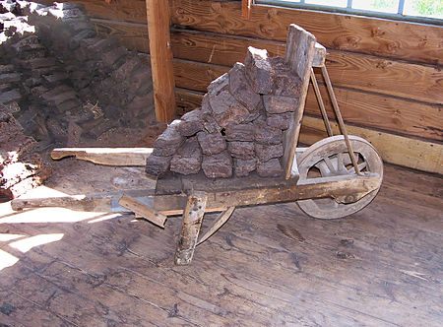

Regulering van het turf steken op de gemeint

Dat het turfsteken in Veghel aan het einde van de vijftiende eeuw al gereguleerd was, blijkt uit de inkomsten van de boete ogelegd vanwege overtredingen van deze regels. Deze boeten vinden we terug in de rekeningen van de kwartierschout. Enkele voorbeelden:

Rekening van 24 juni 1498 tot en met 25 december 1499:
- Lambrecht Willem Ghybensz die ‘getorft’ had

Rekening 24 juni 1522 tot en met 25 december 1523
- Joessen de Mesmaker van dat hy torf geslagen hadde 30 stuivers

Rekening van 25 december 1523 tot en met 24 juni 1524
- Aernt Jan Dielis ‘van dat hy getorft hadde inder gemeynten dant behoirlyck was’

Rekening van 25 december 1559 tot en met 25 december 1562
- Goyart Lambert ‘van dat hy int verboeden Broeck getorfft hadde’

De regels betreffende het turven waren vastgelegd in de keuren van Veghel. Op 23 november 1543 verklaarden de schepenen dat volgens de keuren ‘nyemant binnenbooms vander lantweren torven en sal op enen broeck van enen Bosch ponde’.

De keuren van 1559 zijn bewaard gebleven en bepalen ten aanzien van het turven:

- Op een aantal plaatsen was het verboden turf te steken:
  - in Lemkens Hoeff op dese syde van Merfelt, off in die groese van Grootschot tegen Jaspers Suirmonts Hoeff
  - op die Putten off in een halff roey daerna bij
  - opten Sittartschen Hoevel
- het is verboden om turf buiten Veghel te brengen
- alleen de parochianen van Veghel mogen op de gemeint turf steken
- die gehele ploech en sal nyet meer torven dan met drij mannen ende die halff ploech met twee mannen, ende daer beneden met enen man

De rechten op de gemeint waren verdeeld volgens de zogenaamde ploegrechten. Het aantal ploegrechten bepaalde hoeveel schapen men er mocht hoeden en hoevee turf men er mocht steken.

Turven was alleen toegestaan op de daarvoor vastgestelde turfdagen. In de keuren van 1559 was geregeld 'dat die schepenen ende gesworen enen dach voor den torfdach voortorven mogen om des anderen daechs ledich te sijn, om ter gaen malcanderen te helpen die gemeijnte te vrijen'.

De schepenen ordoneerden op 24 juni 1668 'dat nimandt van de ingesteenen nagebueren van Veghel sulle hebben te torven als de geede persoonen op een dijnsdagh ierstcomende ende soo wies imandt wordt bevinden van de ongeede perssonen te torven op den selven dagh sullen verbeuren eenen peen ende amende van 32 stuivers, twee deel aan de officier en het andere deel van de calangerende.

Op 5 augustus 1798 werd er een turfdag aangekondigd: Aanstaande donderdag en zaterdag zal er een turfdag worden gelegt, kunnende eenieder dus op de gemeentens heyde daar ’t gepermitteert is van outs turff te steeken sulx doen, en sal buyten die dagen niemand meer toegelaten worden. Ook dewijl men onderigt is dat er nog eenige weynige kopers sijn die haere gekogte turff in ’t gemeentens broek nog niet gestoken hebben, schoon deselve volgens conditie reets lang had behoren gedaan te hebben, egter uyt hoofde van den geduurige regen en slegt weer, aen haer word gepermitteert om sulx nog te doen, dog niet langer dan deese week.

De keuren van 1785 sluiten zich bij de keuren van 1559 aan. Dit document schrijft dat de verboden broeken' van oudts afgebakent' zijn. De keuren van 1785 zijn wat uitgebreider wat betreft de turfdagen:

- Item de schepenen sullen jaarlykx wanneer goed vinden als van ouds leggen een, twee of meerder torfdaegen, en sal door niemandt ’t sy arm of reyk of siekte op geen andere dagen mogen werde geturft op peene van drie gulden, en sullen int geheel niet mogen torven of vlaggen in de verboode broeken alle afgebakendt en reenen gestelt , op peene van vyftien gulden en verbeurte van den torf, waer over de regenten kunnen disponeren om weg te geven aen arme of waerdig synde te vercopen ten behoeve der gemeente, sullende de geenen die hunne karren en paerden laeten gebruyken om den turf int verboode broek te halen ook

Het zogenoemde schutreglement van 1804 bepaalt:

- op illegaal turven staat een boete van 6 gulden
- men mag voortaan geen turf meer steken op de voorpotingen naast de landerijen
- men mag geen turf steken op verboden plaatsen, wie daar met paard en kar aangetroffen wordt, zal die verbeuren en krijgt daar bovenop nog een boete van 3 gulden
- Alleen ingezetenen van Veghel mogen op de Veghelse gemeint turven, buitendorpsen die met paarden, trekossen of karren betrapt worden, verbeuren deze

Ondanks de boeten vermelden de archieven gevallen van obvertredingen:

Paulus Jan Peters woonde in Eerde en hoorde onder Veghel. 'Omdat binnen het territorium van Veghel geenen goede heijtorff was, ter sluycx ging vlaggen off torffven op de Rooder Heyde, en aldoen het ongeluck hadde van door die van Sint Udenrooden te worden geattrapeert, en van hem eene merckelijcke somme tot boeten vragende, oft wel sig onder Roij te begeven. En omdat sij die zomme niet conden opbrengen, genootsaeckt was onder Roij te begeven.' Dit was in 1673 gebeurd.

Op 13 november 1698 werd verklaard hoe Hendrik Jan Putten, die een hoeve op het Havelt pachtte illegaal gestoken groesturf aan het opladen en wegvoeren was. Ondervorster Jacob van Geelkerken wilde vanwege deze overtreding een koe in beslag nemen. Marie, de vrouw van Hendrik Jan Putten bedreidehem met een riek: “Soo gij mijn koe niet en laat staan, soo sal ik u daer mede door de darmen stooten.”

Op 11 juni 1782 overlegden de schepenen van Veghel over overtredingen van deze keuren. Veel inwoners van Veghel drijven hun schapen 'binnen de bandheckens' en hoeden ze 'in de broeken en andere groene gemeentens, en meede buyten de dagen daar toe gesteld gaan torff steeken. Het hoeden van schapen binnen de bandheckens en op groene gemeintes wordt verboden tissen half maart en 1 oktober. Op het turf steken buiten de turfdagen wordt een boete gesteld.

Ondanks deze ordonnantie ginge het turven op verboden dagen en verboden plaatsen door, Op 16 augustus 1790 werd het verbod herhaald en werd er een boete van 3 gulden op gezet, 'sullende soo wel die geene welke sullen bevonden worden groes torff op hunne karren te hebben geladen de boete verbeuren als die geene welke de torff staken en sullen de ouders voor hunne kinderen en de basen en vrouwe voor hunne bediendens moeten instaan. Op 16 juli 1797 werd de boete verdubbeld van 6 gulden in het vooruitzicht gesteld, 'sullende diegeene die turffschuppen bij zig hebben verbeuren drie gulden paraat te executeeren'.

In 1797 werden Jan Janse van der Heyde, wonende op ’t Zontvelt, Hendrik Peeter van den Heuvel, wonende op den Hogen Biesen, Jan Tonij Rykers, wonende aan de Kempkens, en Corstiaan Adriaan Versteegde, wonende op Crijtenburg bestrafd met een boete van 250 gulden voor illegaal moeren op de gemeint op Hoog Krijtenburg. De gemeente wilde hen helpen om kwijtschelding van de boete te bewerkstelligen. Wat er volgens de gemeente gebeurd was, was 'dat nu onlangs door eenige kinderen die de beesten na de gemeente dreeven zeer toevallig ter plaatse voorschreven eenige moeragtige gronden zijn ontdekt geworden, welke zij met hunne schepjes een weijnig hebben uijtgestoken. Dat de supplianten beneevens eenige verdere nabuuren daar ontrent woonende zulks ontwaar zijn geworden aan U lieden niet willen ontkennen daar van een geringe quantiteit hebben uijtgestoken en na hunne erve gevoerd.' Ze beseften volgens de gemeente niet dat dit verboden was. 'Behalve dat de quantiteit van de door hun weggevoerde moer zoo gering is geweest dat deselve met de voor hun ruinerende boete geen evenredigheid is hebbende.' Op 14 oktober 1797 was de gemeente wezen kijken en 'alles tesamen genomen betreft het ongeveer een hoeveelheid die gemakkelijk op twee karren vervoerd kon worden.' Op 23 oktober 1797 schreef de gemeente: Het ging om maar een kleine hoeveelheid. Het was geen nadeel voor de gemeente of voordeel voor de overtreder, het ging er alleen maar om om te sien off de specie van moer genoegsaam was om er goede turff van te krijgen, in welk geval het veel voordeel voor de gemeente opgeleverd zou hebben. Ze zouden voor hun ontdekking een premie moeten krijgen, want moer is in deese gemeente schaars. Ze wisten niet dat ze voor moer die bijna niets waard is een boete van 250 gulden riskeerden. Ze zijn ook gestopt met moeren nadat hen dat door de ondervorster was verboden. Wat betreft medeplichtigen, weten we niet van beschuldigingen dat er nog anderen moer gestoken hebben, maar wel dat door de supplianten benevens eenige verdere nabuuren daer ontrent wonende de ontdekking dat er moer lag gedaan is.

Op 3 augusts 1793 werden er verklaringen afgelegd over de grens van de gemeint van Veghel en Erp. Inwoners van het Havelt verklaren dat zij 'altoos hun vee hebben geweyt en gedreeven soo wel op het broek van Erp als van Veghel, sonder eenig onderscheyt van jurisdictie, gelyk ook het vee van ingesetenen van Erp meede weijde op het Veghels broek, soodanig dat het vee soo van Erp als Veghel onder elkanderen weyde, maar dat de ingesetenen van Veghel en Erp geen torff mogte steeken of vlaggen dan ieder in syn eijgen jurisdictie volgens de gestelde palen.'

